تذکر مهم: قسمت‌های ج و د سؤالات 3 یا 5 را به اختیار پاسخ دهید.
- در طرح‌های$2^{k}$ بدون تکرار توضیح دهید که چگونه می‌توان براوردی برای واریانس خطا به دست آورد؟ (5)
- تفاوت‌های یک طرح تودرتو را با یک طرح دو عاملی کاملاً تصادفی بیان نمایید. (5)
- در یک طرح 2³ با دو تکرار داده‌های زیر را برای ترکیبات تیماری استاندارد داریم. در سطح خطای 5 درصد مطلوب است:
$$\text{abc}$$ | $$\text{bc}$$ | $$\text{ac}$$ | $$c$$ | $$\text{ab}$$ | $$b$$ | $$a$$ | $$(1)$$ | ترکیبات تیماری
3 5 | 2 4 | 3 3 | 5 6 | 3 4 | 2 3 | 0 1 | 1 2 | پاسخ‌ها
الف) مدل طرح (2)
ب) با تشکیل جدول الگوریتم یتس مشخص نمایید کدام اثرات معنی‌دار هستند؟ (7)
ج) با فرض آن‌که همه‌ی اثرات معنی‌دار هستند، مانده‌ها را به دست آورید. (4)
د) وجود اثر پراکندگی در اثر متقابل $\text{AB}$ را بررسی نمایید. (4)
- در یک طرح دو عاملی کاملاً تصادفی شده داده‌های جدول زیر را داریم. مطلوب است: (14)
A |  |  | B
30 | 20 | 10 | B
4 6 | 2 3 | 1 1 | 50%
6 7 | 3 4 | 2 3 | 70%
5 7 | 5 4 | 3 4 | 90%
الف) اثرهای خطی و درجه دوم B را تجزیه و تحلیل کنید. (8)
ب) تأثیر مؤلفه‌های AB و AB²ی اثر متقابل را بررسی کنید. (6)
- در یک طرح اندازه‌های تکراری با یک عامل درون گروهی (A) در سه سطح، یک عامل بین گروهی (B) با دو سطح و 10 آزمودنی مطلوب است:
الف) طرح بیان شده معادل چه طرحی است؟ (2)
ب) مدل طرح قسمت الف (2)
ج) اگر عوامل A و B هر دو تثبیت شده باشند، تشکیل جدول EMS و تعیین مخرج کسر آماره‌ی فیشر اثرات (6)
د) با فرض قسمت ج، توضیح دهید مقادیر پیش‌بینی شده چگونه محاسبه می‌شوند؟ (2)
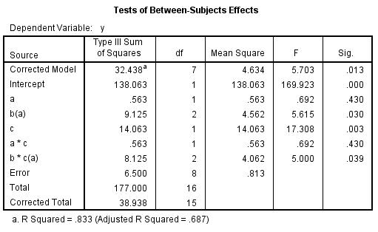
- خروجی زیر را در سطح خطای 5 درصد تفسیر نمایید. (9)
الف) (4)

ب) (2)
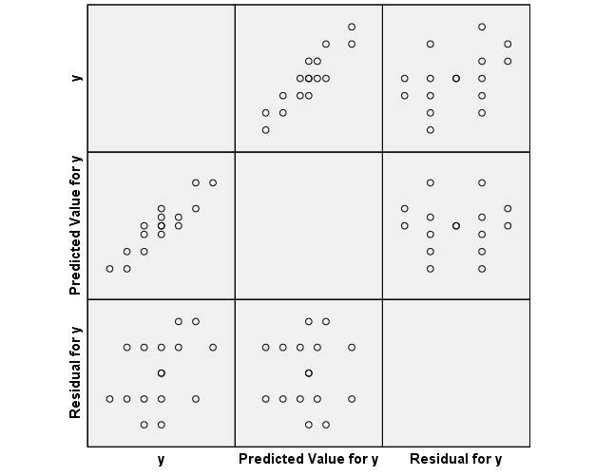
ج) (3)
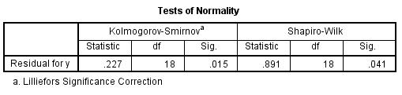
بارم: 54

با آرزوي موفقيت
$$\begin{aligned}P(F<f_{α})=α \\ f_{0\text{.}\text{95},(1,9)}=5\text{.}\text{12},f_{0\text{.}\text{95},(2,9)}=4\text{.}\text{26},f_{0\text{.}\text{95},(1,8)}=5\text{.}\text{32},f_{0\text{.}\text{95},(2,8)}=4\text{.}\text{46},f_{0\text{.}\text{95},(1,7)}=5\text{.}\text{59},f_{0\text{.}\text{95},(2,7)}=4\text{.}\text{74}, \\ f_{0\text{.}\text{95},(3,9)}=3\text{.}\text{86},f_{0\text{.}\text{95},(4,9)}=3\text{.}\text{63}\end{aligned}$$

